2015年下学期高二年级理科化学期考试题
时量：90分钟 分值：100分

第I卷（选择题）
一：选择题（每小题2分，共50分）
1．已知热化学方程式：SO₂(g)+1/2O₂(g)SO₃(g) △H=-98.32kJ·mol⁻¹，在容器中充入2molSO₂和1molO₂充分反应，最终放出的热量为
A．196.64kJ B．＜196.64kJ/mol C．＜196.64kJ D．＞196.64kJ
2．对于可逆反应M+NQ达到平衡时，下列说法正确的是
A．M、N、Q三种物质的浓度一定相等
B．M、N全部变成了Q
C．反应物和生成物的浓度都保持不变
D．反应已经停止
3．将浓度为0.1mol·L^{－1}HF溶液加水不断稀释，下列各量始终保持增大的是
A．c(H＋) B．K_{a}(HF) C． c(H＋)/c(HF) D．c(F－)/c(H＋)
4、下列离子方程式中，正确的是（ ）
A．氯气通入水中，溶液呈酸性：Cl₂ + H₂O 2H⁺ + Cl－+ ClO－
B．用铜做电极电解CuSO₄溶液：2Cu^{2＋}＋2H₂O2Cu ＋O₂↑＋4H＋
C．NaHS电离方程式：NaHS Na＋ + HS－
D．NH₄Cl水解反应：NH₄⁺ ＋2H₂O NH₃·H₂O ＋ H₃O⁺
5．室温下K(HF)=7.2×10⁻⁴、K(CH₃COOH)= 1.75×10⁻⁵，下列说法不正确的是
A．0.1mol/LCH₃COOH溶液，加水稀释过程中，所有离子浓度均减小
B．浓度均为0.1mol/L的NaF、CH₃COONa溶液相比较，CH₃COONa溶液pH大
C．反应HF+CH₃COONa=NaF+CH₃COOH可以发生
D．NaF溶液中加少量NaOH固体，溶液中c(F⁻)变大
6．某温度时，Ag₂SO₄在水中的沉淀溶解平衡曲线如图所示。该温度下，下列说法正确的是
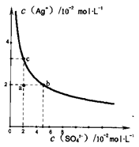
A．Ag₂SO₄的溶度积常数(K_{sp})为1×10⁻³
B．0.02mol/L的AgNO₃溶液与0.2mol/L的Na₂SO₄溶液等体积混合有Ag₂SO₄沉淀生成
C．a点表示Ag₂SO₄的不饱和溶液，蒸发可以使溶液由a点变到c点
D．a点表示Ag₂SO₄的不饱和溶液，加入Na₂SO₄固体可以使溶液由a点变到b点
7．室温下向10mL0.1 mol•L⁻¹NaOH溶液中加入0.1 mol•L⁻¹的一元酸HA溶液，pH的变化曲线如图所示。下列说法正确的是
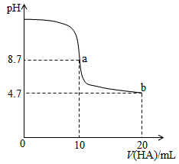
A．a点所示溶液中c(Na⁺)＞c(A⁻)＞c(H⁺)＞c(HA)
B．a、b两点所示溶液中水的电离程度相同
C．b点所示溶液中c(A⁻)＞c(HA)
D．滴定过程中不可能出现c(Na⁺)＞c(OH⁻)＞c(A⁻)＞c(H⁺)
8．在一定条件下，向一带活塞的密闭容器中充入2mol NO₂，发生下列反应2NO₂(g)⇌N₂O₄(g) ΔH ＜ 0，达到平衡状态后，在t₁时刻改变条件，化学反应速率随时间变化关系如图。下列对t₁时刻改变条件的推测中正确的是[来源:学科网]
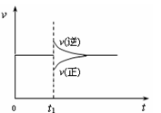
A．保持容器体积不变，升高反应温度
B．保持温度和容器体积不变，充入1mol N₂（g）
C．保持温度和容器体积不变，充入1mol N₂O₄ （g）
D．保持温度和压强不变，充入1mol N₂O₄（g）
9．下列各组热化学方程式中，△H₁＞△H₂的是
①C(s)+O₂(g)═CO₂(g) △H₁ C(s) + 1/2O₂(g) ═CO(g) △H₂
②S(s) +O₂(g)═SO₂(g) △H₁ S(g)+O₂(g)═SO₂(g) △H₂
③H₂(g) + 1/2O₂(g) ═H₂O(l) △H₁ 2H₂(g) +O₂(g) ═2H₂O(l) △H₂
④CaCO₃(s) ═CaO(s) +CO₂(g) △H₁ CaO(s) +H₂O(l) ═Ca(OH)₂(s) △H₂
A．①② B．②④ C．③④ D．②③④
10．为了配制NH₄⁺浓度与Cl⁻的浓度比为1:1的溶液，可在NH₄Cl溶液中加入①适量的HCl②适量的NaCl③适量的氨水④适量的NaOH，正确的是
A．①② B．③ C．③④ D．④
11、在下列溶液中，各组离子一定能够大量共存的是（ ）
A．25℃由水电离的c（H⁺）= 10⁻¹²mol/L 的溶液：Fe³⁺ Cl－ NO₃－ K⁺
B．使酚酞变红的溶液：Na⁺ Cl－ SO₄^{2－} AlO₂－
C．某无色溶液：HCO₃－ NO₃－ Al³⁺ Ba²⁺
D．25℃时，pH=1的溶液： Ba²⁺ NO₃－ K⁺ I－
12．化学反应N₂+3H₂=2NH₃的能量变化如图所示，该反应的热化学方程式是（ ）
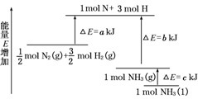
A．N₂(g)+3H₂(g)═2NH₃(l) △H=2(a-b-c)kJ/mol
B．N₂(g)+3H₂(g)═2NH₃(g) △H=2(b-a)kJ/mol
C．1/2N₂(g)+ 3/2H₂(g)═NH₃(l) △H=(b+c-a)kJ/mol
D．1/2N₂(g)+ 3/2H₂(g)═NH₃(g) △H=(a+b)kJ/mol
13、高温下，某反应达到平衡，平衡常数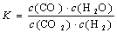。恒容时，温度升高，H₂浓度减小。下列说法正确的是（ ）
A．该反应的化学方程式为CO＋H₂O 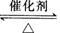CO₂＋H₂
B．恒温恒容下，增大压强，H₂浓度一定减小
C．升高温度，正反应速率增大，逆反应速率减小
D．该反应的焓变为正值
14．在一个恒容绝热的密闭容器中，发生可逆反应：M(?)+2N(g)P(g)+Q(g) △H＞0，已知M的状态未知，则下列描述一定达到平衡的标志是（ ）
①当物质M、N、P的体积分数比为 1：1：1时
②混合气体的密度不变时
③体系的温度不变时
④反应速率2v （N）_{正}=v （Q）_{逆}时
⑤体系的压强不变时
⑥气体的平均相对分子质量不变时
A．①③④ B．③⑤⑥ C．②③⑥ D．③④⑤
15、体积相同的甲、乙两个容器中，分别都充有等物质的量的和，在相同温度下发生反应：，并达到平衡，在这过程中，甲容器保持体积不变，乙容器保持压强不变，若甲容器中的转化率为，则乙容器中的转化率（ ）
A．等于p% B．大于p%
C．小于p% D．无法判断
16、 25℃时，5 mL O．1 m01/l的 H₂S0₄和15 ml O．1 mol/lNa0H溶液相混合并稀释至500 ml，所得溶液的pH为 ( )
A．12．3 B．11 C．3 D．1．7
17．下列叙述中，错误的是
A．苯与浓硝酸、浓硫酸共热并保持55-60℃反应生成硝基苯
B．苯乙烯在合适条件下催化加氢可生成乙基环己烷
C．乙烯与溴的四氯化碳溶液反应生成1,2-二溴乙烷
D．甲苯与氯气在光照下反应主要生成2,4-二氯甲苯
18．下列有关金属腐蚀与防护的说法正确的是( )
A．纯银器表面在空气中因电化学腐蚀渐渐变暗
B．当镀锡铁制品的镀层破损时，镀层仍能对铁制品起保护作用
C．在海轮外壳连接锌块保护外壳不受腐蚀是采用了牺牲阳极的阴极保护法
D．可将地下输油钢管与外加直流电源的正极相连以保护它不受腐蚀
19．某密闭容器中充入等物质的量的气体A和B，一定温度下发生反应A(g)+xB(g)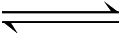2C(g)，达到平衡后，若每次只改变反应的一个条件，测得容器中物质的浓度、反应速率随时间变化如下图所示。下列说法中正确的是
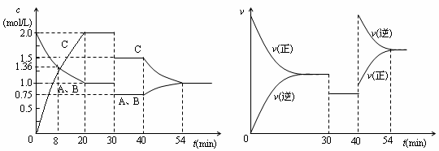
A．第8min时 A的反应速率为0.08mol·L^{－1}·min^{－1}
B．在0-54分钟的反应过程中该可逆反应的平衡常数始终为4
C．30min时改变的条件是降低温度，40min时改变的条件是升高温度
D．反应方程式中的x＝1，且正反应为放热反应
20．下列有机反应中，不属于取代反应的是
A．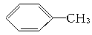＋Cl₂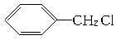＋HCl
B．2CH₃CH₂OH＋O₂ 2CH₃CHO＋2H₂O
C．ClCH₂CH===CH₂＋ NaOH HOCH₂CH===CH₂＋NaCl
D．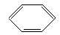＋HO—NO₂ 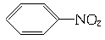＋H₂O

21．已知反应①：CO(g)＋CuO(s)CO₂(g)＋Cu(s)和反应②：H₂(g)＋CuO(s)Cu(s)＋H₂O(g)在相同的某温度下的平衡常数分别为K₁和K₂，该温度下反应③：CO(g)＋H₂O(g)CO₂(g)＋H₂(g)的平衡常数为K。则下列说法正确的是( )
A．反应①的平衡常数K₁＝
B．反应③的平衡常数K＝
C．对于反应③，恒容时，温度升高，H₂浓度减小，则该反应的△H＞0
D．对于反应③，恒温恒容下，增大压强，H₂浓度一定减小
22．在t ℃时，Ag₂CrO₄(橘红色)在水溶液中的沉淀溶解平衡曲线如右
图所示。又知AgCl的Ksp=1.8×10⁻¹⁰。下列说法不正确的是
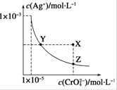
A．t ℃时，Ag₂CrO₄的K_{sp}为1×10^{－8}
B．在饱和Ag₂CrO₄溶液中加入K₂CrO₄不能使溶液由Y点变为X点
C．t ℃时，Y点和Z点时Ag₂CrO₄的K_{sp}相等
D．t ℃时，将0.01 mol·L^{－1} AgNO₃溶液滴入20 mL 0.01 mol·L^{－1} KCl和0. 01 mol·L^{－1} K₂CrO₄的混合溶液中，Cl－先沉淀
23． 化学式为C₄H₅Cl的有机物，其结构不可能是
A．含一个叁键的直链有机物 B．含有两个双键的直链有机物
C．含一个双键的环状有机物 D．只含单键且两个环的环状有机物
24．25℃时体积为1L浓度为0.15mol·L^{－1}的NaOH溶液充分吸收2.24LCO₂（标准状况），温度恢复到25℃。下列有关上述反应后溶液的说法及关系正确的是
A．反应过程中CO₂过量，溶液的pH<7
B．水的离子积常数Kw<10^{－14}
C．2c（Na＋）＝3[c（H₂CO₃）＋c（HCO₃－）＋c（CO₃^{2－}）]
D．c（Na＋）>c（CO₃^{2－}）>c（HCO₃－）>c（OH－）>c（H＋）
25．下列说法正确的是
A．制取氯乙烷（CH₃一CH₂Cl）的最好的方法是乙烷与氯气发生取代反应
B．乙烯、苯都能使溴水褪色，两者的褪色原理相同
C．2－丁烯不存在顺反异构体
D．研究有机物一般要经过的基本步骤为：分离、提纯→元素定量分析（确定实验式）→测定相对分子质量（确定分子式）→波谱分析（确定结构式），其中最早提出元素定量分析的是法国化学家李比希
第II卷（非选择题）
二、填空题（每空2分，共38分）
26．在具有活塞的密闭容器中，一定温度下的可逆反应，H₂（g）+I₂（g）2HI（g）已达平衡，将活塞外拉，在此过程中：
（1）容器内气体颜色 （填“变浅”或“变深”）
（2）容器内的压强 （填“变大”“变小”或“不变”）
（3）混合气体的密度 （填“变大”“变小”或“不变”
27．（1）0.3mol的气态高能燃料乙硼烷（B₂H₆）在氧气中燃烧，生成固态三氧化二硼和液态水，放出热量649.5 中kJ，其热化学方程为 。
又已知：H₂O（l）=H₂O（g）；ΔH＝+44.0kJ/mol。则11.2L（标准状况）乙硼烷完全燃烧生成气态水时放出的热量为 。
（2）恒温、恒压（1.01×10⁵Pa）下，将2.0molSO₂与amolO₂的混合气体通入一个容积可变的密闭容器中，发生如下反应：2SO₂（g）＋O₂（g）2SO₃（g）；ΔH<0
T₁℃下反应达平衡时，测得容器内n（SO₃）＝1.3mol，n（O₂）＝3.0mol，则a＝__________；平衡时SO₂的转化率为_________。T₂℃下反应达平衡时，混合气体的物质的量共为4.8mol．T₁与T₂的关系是________（选填序号）。
①T₁>T₂ ②T₁<T₂ ③T₁＝T₂
28．（1）用中和滴定法测定烧碱的纯度，若烧碱中不含有与酸反应的杂质，试根据实验回答：
①准确称取烧碱样品5.0g，将样品配成250mL的待测液，配制时需要的仪器除了烧杯、玻璃棒、还有 。
② 取10.00mL待测液，用 量取注入锥形瓶中。(填仪器)
③用0.2000mol/L标准盐酸溶液滴定待测烧碱溶液，滴定时左手旋转酸式滴定管的玻璃活塞，右手不停地摇动锥形瓶，两眼注视 ，直到滴定终点。
根据下列测定数据，分析得到合理数据，计算待测烧碱溶液的浓度： 。
滴定次数 | 待测液体积/mL | 标准盐酸体积/mL
滴定次数 | 待测液体积/mL | 滴定前读数（mL） | 滴定后读数（mL）
第一次 | 10.00 | 0.50 | 20.40
第二次 | 10.00 | 4.00 | 24.10
第三次 | 10.00 | 4.20 | 25.70
根据上述测定数据，分析得到合理数据，计算烧碱的纯度 。
（2）1 mol某烃在氧气中充分燃烧,需要消耗氧气246．4 L(标准状况下)。它在光照的条件下与氯气反应能生成四种不同的一氯取代物。该烃的结构简式是
（3）请用系统命名法命名该烷烃CH₃CH(C₂H₅)CH(CH₃)₂： 。
29．写出下列反应的化学方程式。
（1）苯与液溴发生取代反应________________
（2）制乙酸乙酯的反应________________
（3）实验室制备乙烯的化学方程式___________________________

三、计算题（12分）
30．将3 mol A和2.5 mol B混合于2L的密闭容器中，发生反应的化学方程式为：3A(气) + B(气) xC(气) + 2D(气)，5 min后反应达到平衡状态，容器内的压强变小，已知D的平均反应速度为 0.1 mol/(L﹒min), 填写下列空白：
(1) x =______
(2) 平衡时C的浓度为 ________________
(3) 平衡时B的转化率为 _____________
(4) 平衡时，容器内的压强与原容器内压强的比值为 ___________
2015年下学期高二年级理科化学期考答卷
二．填空题（每空2分，共38分）
26.（1） （2） （3）
27.（1）
（2）
28.（1）①
② ③
④
（2） （3）
29.（1）
（2）
（3）

三．计算题。（每小题3分，共12分）
30.

2015年高二理科化学期末考试答案

一．选择题。
题号 | 1 | 2 | 3 | 4 | 5 | 6 | 7 | 8 | 9 | 10 | 11 | 12 | 13
答案 | Ｃ | Ｃ | Ｃ | Ｄ | Ｄ | Ｄ | Ｃ | Ｄ | Ｄ | Ｂ | Ｂ | Ａ | Ｄ
题号 | 14 | 15 | 16 | 17 | 18 | 19 | 20 | 21 | 22 | 23 | 24 | 25
答案 | Ｂ | Ｂ | Ｂ | Ｄ | Ｃ | Ｄ | Ｂ | Ｂ | Ａ | Ｄ | Ｃ | Ｄ
26．（1）变浅；
（2）变小 ；
（3）变小
27．（1）B₂H₆（g）+3O₂（g）═B₂O₃（s）+3H₂O（l）△H=-2165kJ/mol； 1016.5KJ；
（2）3.65 65% ①
28．（1） ①250 ml的容量瓶 胶头滴管
②碱式滴定管（也可使用移液管来量取）
③两眼注视锥形瓶中溶液颜色的变化。
④0.4000mol/L 80.00%
（2）CH₃CH₂CH₂CH₂CH₃
（3）2，3-二甲基戊烷
29．（1） + Br₂ 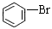 + HBr
（2）CH₃COOH + CH₃CH₂OH CH₃COOCH₂CH₃ + H₂O；
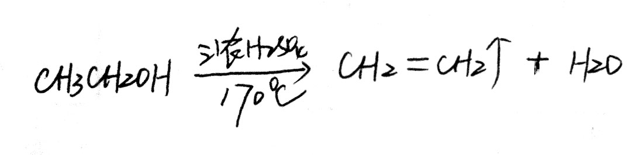
(3)

30．(1)X=1 (2) 0.25mol·L⁻¹ （3）20% （4）10∶11

